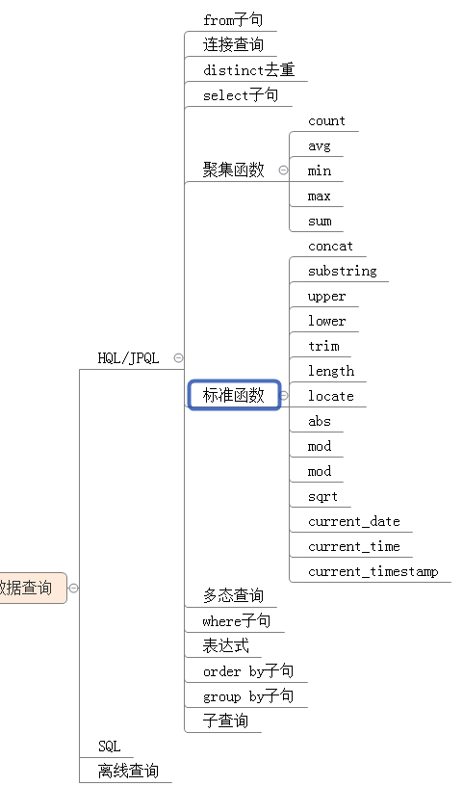

# Query对象

## 写hql语句

使用query对象，不需要写sql语句，但是写hql语句

（1）hql：hibernate query language，hibernate提供查询语言，这个hql语句和普通sql语句很相似

（2）hql和sql语句区别：

使用sql操作表和表字段

使用hql操作实体类和属性

## 常用的hql语句

（1）查询所有： from 实体类名称

（2）条件查询： from 实体类名称 where 属性名称=?

模糊查询 like

（3）排序查询： from 实体类名称 order by 实体类属性名称 asc/desc

（4）分页查询：没有limit

（5）投影查询：select 实体类属性名称1, 实体类属性名称2 from 实体类名称

（6）聚集函数：select count(*) from 实体类名称

Sql：

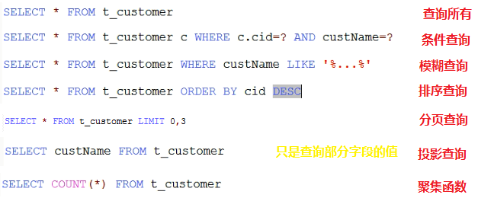

## Query对象使用

（1）创建Query对象，写hql语句

（2）调用query对象里面的方法得到结果

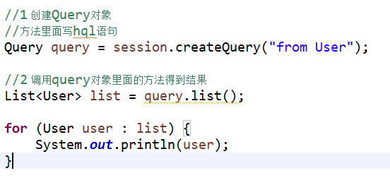

# HQL查询

## 查询所有

1 查询所有客户记录

（1）创建Query对象，写hql语句

（2）调用query对象里面的方法得到结果

2 查询所有： from 实体类名称

## 条件查询

### 一般

1 hql条件查询语句写法：

（1） from 实体类名称 where 实体类属性名称=? and实体类属性名称=?

from 实体类名称 where 实体类属性名称 like ?

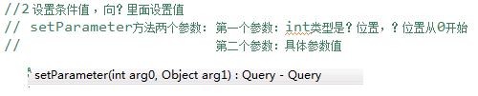

2 代码

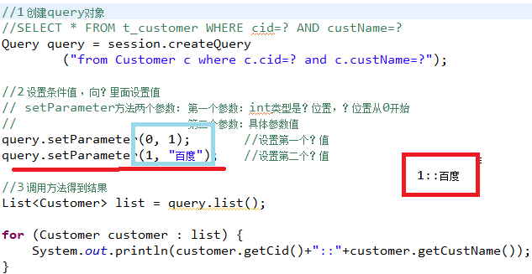

### 模糊查询

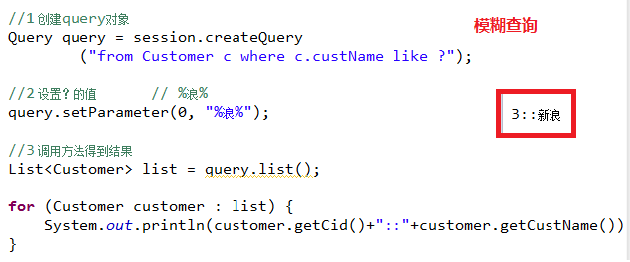

### 拼接hql

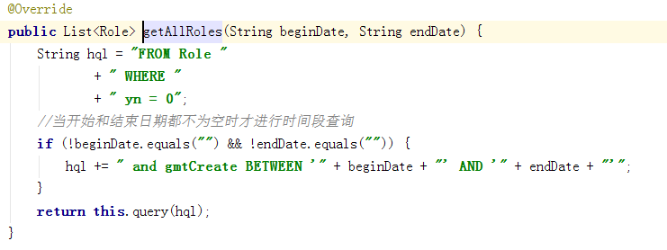

## 排序查询

1 hql排序语句写法

（1）from 实体类名称 order by 实体类属性名称 asc/desc

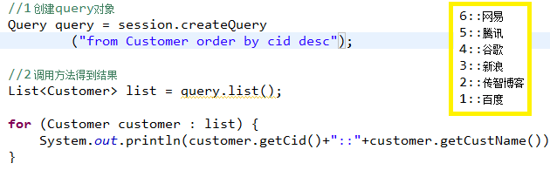

## 分页查询

1 mysql实现分页

（1）使用关键字 limit实现



2 在hql中实现分页

（1）在hql操作中，在语句里面不能写limit，hibernate的Query对象封装两个方法实现分页操作

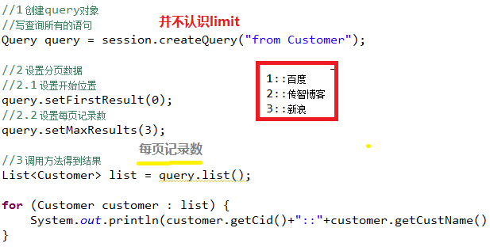

## 投影查询（部分查询）

1 投影查询

查询不是所有字段值，而是部分字段的值

2 投影查询hql语句写法：

（1）select 实体类属性名称1, 实体类属性名称2 from 实体类名称

（2）select 后面不能写 * ，不支持的

3 具体实现

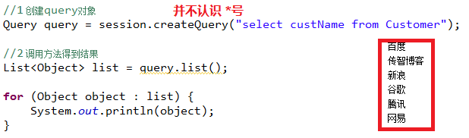

## 聚集函数使用

1 常用的聚集函数

count、sum、avg、max、min

2 hql聚集函数语句写法

查询表记录数：select count(*) from 实体类名称

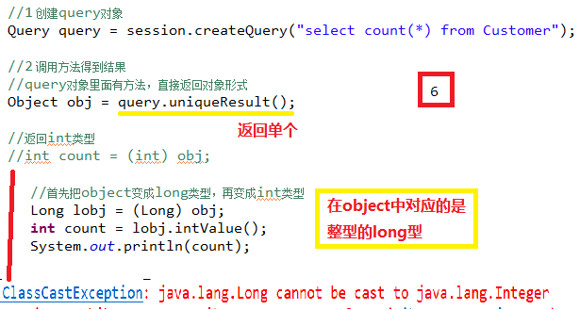

# HQL多表查询

## 概述

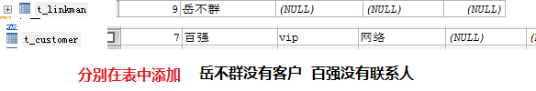

### Mysql里面多表查询

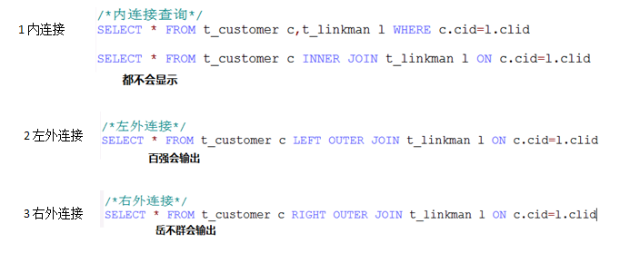

### HQL实现多表查询

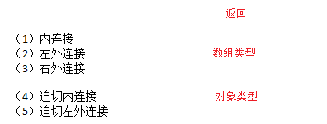

## HQL内连接和迫切内连接

### 内连接查询

hql语句写法：以客户和联系人为例

from Customer c inner join c.setLinkMan

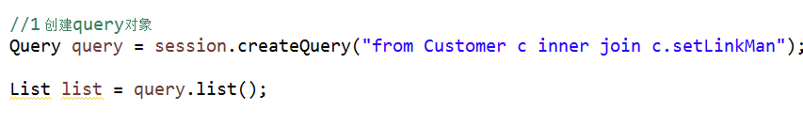

返回list，list里面每部分是数组形式

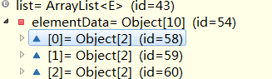

### 迫切内连接

（1）迫切内连接和内连接底层实现一样的

（2）区别：使用内连接返回list中每部分是数组，迫切内连接返回list每部分是对象

（3）hql语句写法

- from Customer c inner join fetch c.setLinkMan

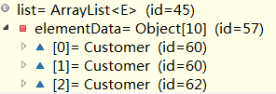

## HQL外连接

### 左外连接和迫切左外连接hql语句：

（1）from Customer c left outer join c.setLinkMan

（2）迫切左外连接from Customer c left outer join fetch c.setLinkMan

左外连接返回list中每部分是数组，迫切左外连接返回list每部分是对象

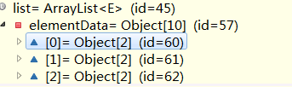

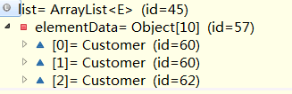

### 右外连接hql语句：

（1）from Customer c right outer join c.setLinkMan